Informazioni per la sostituzione dei gruppi funzionali
Manuale officina KDI-TCP 3404E5 (Rev. 01.1)

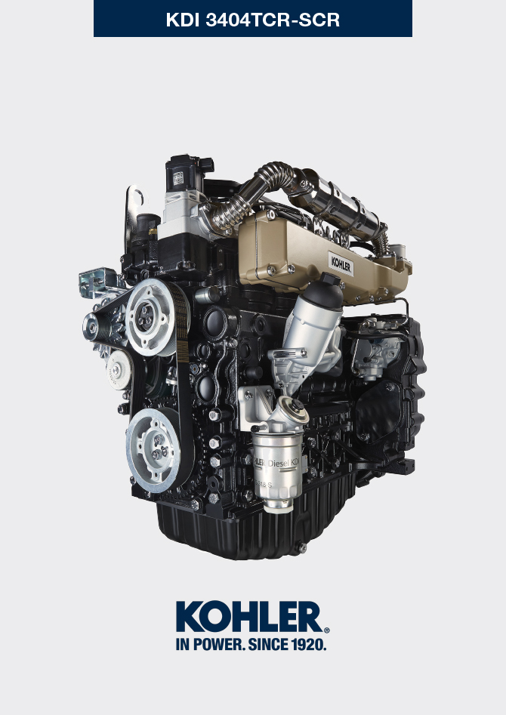
Sommario
1. TITOLO 1 2
1.1. Asdfsdfsdf 2
1.2. Asdfsdfsdfggg 2

Informazioni per la sostituzione dei gruppi funzionali

Sostituzione elettroiniettore
Importante  - Prima di eseguire l'operazione vedere il Par. 3.3.2 .  - Nel caso di smontaggio (non di sostituzione) degli elettroiniettori, gli stessi non devono essere scambiati di posizione al montaggio (aiutarsi con l'ausilio di riferimenti tra gli elettroiniettori e rispettivo numero del cilindro).  - Sigillare tutti i raccordi dei componenti iniezione come illustrato nel Par. 2.9.8 al momento dello smontaggio.  - Movimentare i componenti come descritto nel Par. 2.17 .  - I tubi di alta pressione devono essere sostituiti ad ogni smontaggio.  - Dopo lo smontaggio proteggere in modo adeguato i sensori da urti, umidità e da fonti di temperature elevate.  - Sostituire tutte le guarnizioni di tenuta ad ogni montaggio per tutti i componenti ove esse sono previste.  - Se un nuovo (o diverso) elettroiniettore viene montato sul motore, i nuovi dati di calibrazione devono essere inseriti all'interno della centralina ECU tramite specifico strumento ( ST_01 ) .  - Gli elettroiniettori non sono riparabili.  - La presente procedura può essere eseguita su uno o più elettroiniettori.  NOTA : A sostituzione ultimata, in caso di perdita (olio - refrigerante - carburante - refrigerante), non intervenire con il motore in funzione,ma spegnerlo ed attendere 5/10 minuti prima di indagare e rimediare sull'inconveniente. | 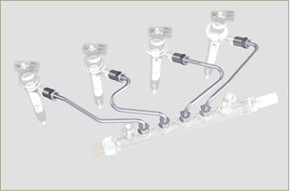  Fig 6.1
6.1.1 Smontaggio tubi rifiuto carburante (Common Rail/elettroiniettori)  - Disinnestare il connettore C . | 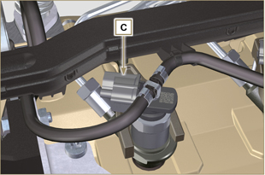  Fig 6.2
- Sganciare le clip E dall'elettroiniettore F .  - Disinnestare il raccordo G dall'elettroiniettore F .  Avvertenza  - Dopo la rimozione dei raccordi le clip E devono ritornare automaticamente nella posizione iniziale, se questo non avviene occorre sostituirle.  - Sigillare tutti i raccordi dei componenti iniezione come illustrato nel Par. 2.9.8 . | 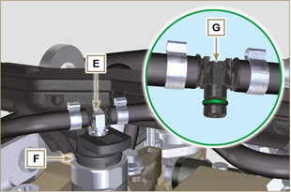  Fig 6.3
6.1.2 Smontaggio tubi alta pressione carburante (Common Rail/elettroiniettori)  Pericolo  - Il circuito di iniezione carburante è sottoposto ad alta pressione, utilizzare le protezioni di sicurezza come descritto nel Par 3.4.3 .  - Assicurarsi che il Common Rail non sia in pressione svitando lentamente e con estrema cautela uno dei dadi H .  - Svitare il dado H dal Common Rail L , successivamente il dado M dall'elettroniettore F . Rimuovere il tubo N .  Importante  - In caso di smontaggio ma non di sostituzione degli elettroiniettori, fare dei riferimenti sugli stessi rispettivamente al proprio cilindro, al fine di non scambiarli in fase di montaggio.  - Sigillare tutti i raccordi dei componenti iniezione come illustrato nel Par. 2.9.8 . | 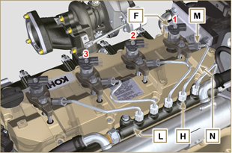  Fig 6.4
6.1.3 Smontaggio elettroiniettori  - Svitare e rimuovere la vite P con la rondella R e successivamente la staffa Q .  Importante  - Prestare particolare attenzione a non danneggiare le guarnizioni di tenuta X .  - Sostituire gli anelli X se danneggiati.  2. Sfilare gli elettroiniettori F .  NOTA: Nel caso in cui non si riesca a sfilare l'elettroiniettore (agendo esclusivamente nel punto BC ), utilizzare una chiave a forchetta ( 34 mm ), eseguendo piccole rotazioni per sbloccare il componente.  3. Sigillare tutti i raccordi dei componenti iniezione come illustrato nel Par. 2.9.8 .  4. Assicurasi che la guarnizione S sia rimasta nella posizione corretta (Fig. 6.6) . Nel caso non lo fosse provvedere al recupero all'interno del canotto elettroiniettore T . | 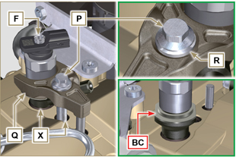  Fig 6.5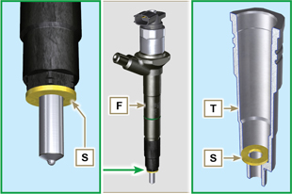  Fig 6.6
NOTA: Cliccare a fianco per riprodurre la procedura | https://www.youtube.com/embed/slELtJW2bFE?showinfo=0&rel=0
6.1.4 Montaggio elettroiniettori  Importante  - Sostituire sempre e lubrificare con carburante le guarnizioni AA e S degli elettroiniettori F ad ogni montaggio.  - Riposizionare gli elettroiniettori (non sostituiti) seguendo i riferimenti fatti allo smontaggio come indicato al Par. 6.1.2.  - Se il motore è verniciato o protetto con vernice trasparente, pulire l’elettroiniettore F dalla vernice presente in prossimità della parte a contatto con la guarnizione AB.  - Inserire la guarnizione S sull'elettroiniettore F (Fig. 6.7) .  - Inserire l'elettroiniettore F nel canotto T prestando attenzione a non danneggiare la guarnizione AB e direzionarlo come in Fig. 6.7 .  NOTA : per la sostituzione delle guarnizioni AB , eseguire le operazioni al Par. 7.12.1 e 9.5.9 . | 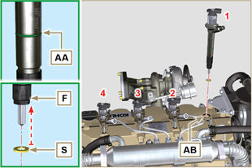  Fig 6.7
6.1.5 Montaggio tubi alta pressione carburante  Importante  - Sostituire sempre i tubi N ad ogni montaggio.  - Se il motore è verniciato o protetto con vernice trasparente, sostituire le viti fissaggio P per assicurare la corretta tenuta con le guarnizioni.  - Posizionare il tubo N nella sede del Common Rail e dell'elettroiniettore; correggere la posizione dell'elettroiniettore tramite l'imbocco dei raccordi degli elettroiniettori F e del Common Rail L .  - Avvitare manualmente i dadi H ed M senza serrarli.  - Posizionare le staffe fissaggio elettroiniettori Q sul piano della vite AD , inserire le viti P nella staffa Q interponendo la rondella R . | 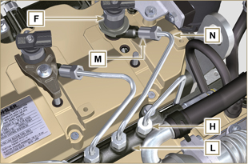  Fig 6.8
Importante  - Assicurarsi che la staffa S sia perfettamente posizionata sull'elettroiniettore.  4. Serrare le viti P di fissaggio staffa elettroiniettori (coppia di serraggio a 20 Nm ).  5. Serrare il dado M (coppia di serraggio a 25 Nm ).  6. Serrare il dado H (coppia di serraggio a 30 Nm ).  Importante  - Sostituire i tubi N (Fig. 6.8) se le viti P non si avvitano liberamente. | 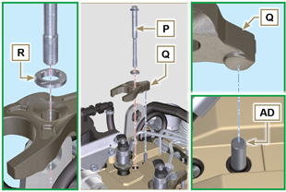  Fig 6.9
6.1.6 Montaggio tubi rifiuto carburante  - Controllare l'integrità delle guarnizioni AE . | 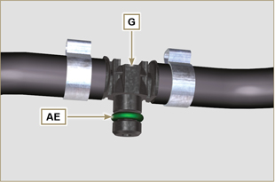  Fig 6.10

- Innestare i raccordi G sugli elettroiniettori F e bloccarli con le clip E.  - Innestare i connettori C sugli elettroiniettori F .  Avvertenza  - Verificare, muovendo leggermente il supporto del cablaggio, che il filo elettrico del connettore C non sia in tensione in corrispondenza del foro di uscita AF . | 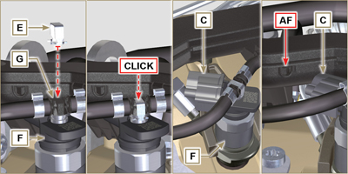  Fig 6.11
NOTA: Cliccare a fianco per riprodurre la procedura | https://www.youtube.com/embed/IVoumDwS7oY?showinfo=0&rel=0

Sostituzione pompa iniezione carburante ad alta pressione
Pericolo  - Il circuito di iniezione carburante è sottoposto ad alta pressione, utilizzare le protezioni di sicurezza come descritto nel Par 3.4.3 .  - Assicurarsi che il Common Rail non sia in pressione svitando lentamente e con estrema cautela il dado A .  Importante  - Prima di eseguire l'operazione vedere il Par. 3.3.2 .  - Sostituire sempre i tubi alta pressione ad ogni smontaggio.  - Prima di eseguire l'operazione di smontaggio della pompa iniezione assicurarsi di avere a disposizione i nuovi tubi ad alta pressione.  - La pompa iniezione non è riparabile.  - Se la pompa iniezione deve essere sostituita, al termine del montaggio è necessario eseguire la procedura di Pump Learning tramite strumento ST_01 .  - Sigillare tutti i raccordi dei componenti iniezione come illustrato nel Par. 2.9.8 al momento dello smontaggio.  - Movimentare i componenti come descritto nel Par. 2.17 .  - Sostiture tutte le guarnizioni ad ogni montaggio per tutti i componenti ove esse sono previste. | 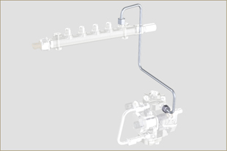  Fig 6.12
6.2.1 Smontaggio tubo alta pressione carburante (dalla pompa iniezione al Common Rail)  - Svitare il dado A . | 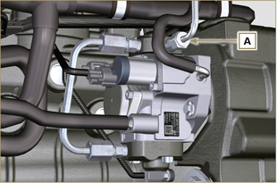  Fig 6.13
- Svitare il dado D dal Common Rail E . | 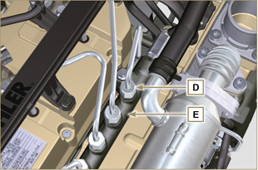  Fig 6.14
- Svitare la vite B1 dal collettore di aspirazione C .  - Svitare la vite B2 dal collettore di aspirazione C e rimuovere il tubo F ( Fig. 6.16 ). | 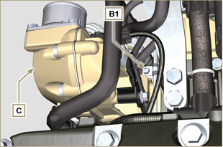  Fig 6.15
6.2.2 Smontaggio pompa iniezione carburante alta pressione  - Rimuovere il motorino d'avviamento ( Par. 6.6.1 punto 2 ) e montare l'attrezzo ST_34 ( Par. 6.6.1 punto 3 ) .  - Svitare le viti G e rimuovere la piastra H . | 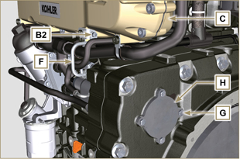  Fig 6.16
- Svitare e rimuovere il dado L fissaggio ingranaggio comando pompa iniezione M .  Importante  - Porre attenzione che il dado L non cada all'interno del carter.  - Avvitare l'attrezzo ST_13 sull'ingranaggio M . | 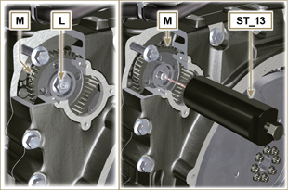  Fig 6.17
Importante  - NON utilizzare il tubo collegamento cilindri W come maniglia per evitare danneggiamenti o perdite di carburante.  - Prima di procedere allo smontaggio leggere attentamente il Par. 2.17 .  - Sigillare tutti i raccordi dei componenti iniezione come illustrato nel Par. 2.9.8 .  - Disinnestare i tubi P e Q dalla pompa iniezione R .  - Disinnestare i connettori S e T .  - Allentare e distanziare le viti U .  - Avvitare la vite dell'attrezzo ST_13 per disaccoppiare la pompa alta pressione R dall'ingranaggio M .  - Svitare le viti U ed estrarre la pompa alta pressione R con la relativa guarnizione V .  Importante  - NON rimuovere l'attrezzo ST_13 al fine di evitare la caduta dell'ingranaggio M all'interno del carter distribuzione . | 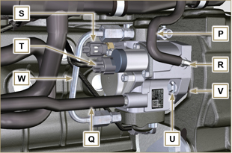  Fig 6.18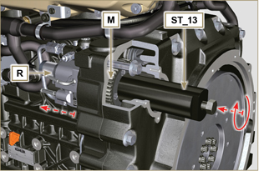  Fig 6.19
NOTA: Cliccare a fianco per riprodurre la procedura | https://www.youtube.com/embed/jPnRSYu0sKM?showinfo=0&rel=0
6.2.3 Montaggio pompa iniezione carburante ad alta pressione  Importante  - Prima di procedere al montaggio leggere attentamente il Par. 2.17 .  - Sostituire sempre la guarnizione V ad ogni montaggio. La guarnizione di tenuta V ha un solo senso di montaggio.  - NON utilizzare il tubo collegamento cilindri W come maniglia per evitare danneggiamenti o perdite di carburante.  - Togliere i cappucci di protezione solo al momento in cui si ricollegano i tubi. | 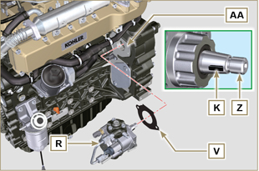  Fig 6.20
- Verificare che i piani di contatto AA siano privi di impurità.  - Verificare che la chiavetta di riferimento K sia correttamente inserita nella sede dell'albero Z .  - Montare la nuova guarnizione V sulla pompa iniezione R . Inserire la pompa iniezione R nel proprio alloggiamento sul basamento AA facendo coincidere la chiavetta K con la sede chiavetta AH dell'ingranaggio M . | 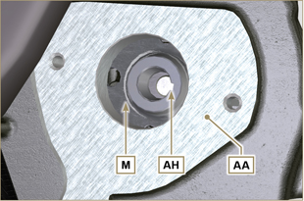  Fig 6.21
- Rimuovere l'attrezzo ST_13 dall'ingranaggio comando pompa ( Rif. M del Par. 6.2.3 ) se presente.  Importante  - Prestare attenzione durante l'operazione al punto 5 al fine di evitare la caduta del dado L all'interno del carter distribuzione.  - Avvitare il dado L sull'albero Z della pompa iniezione fino a battuta.  Importante  - Avvitare ma non serrare il dado L . | 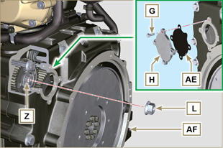  Fig 6.22
Importante  - Sostituire sempre le viti U con nuove o in alternativa applicare Loctite 2701 .  - Serrare le viti U sul basamento AB (coppia di serraggio a 25 Nm ).  - Serrare il dado L (Fig. 6.22) (coppia di serraggio a 70 Nm ). | 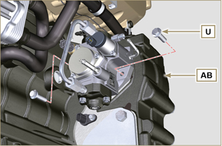  Fig 6.23
- Smontare l'attrezzo speciale ST_34 e montare il motorino d'avviamento ( coppia di serraggio 45 Nm ).  NOTA : Sostituire sempre la guarnizione AE ad ogni montaggio.  - Posizionare la guarnizione AE sulla piastra H .  - Fissare la piastra H sul carter AF con le viti G (coppia di serraggio a 10 Nm ).  - Innestare il connettore T sul sensore J .  - Innestare il connettore S sulla valvola regolazione carburante Y .  - Togliere i cappucci di protezione.  - Innestare il tubo Q sul raccordo AA .  - Innestare il tubo P sul raccordo AB. | 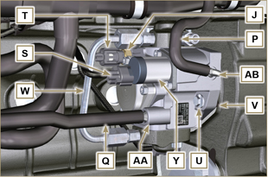  Fig 6.24
6.2.4 Montaggio tubo alta pressione (pompa iniezione / Common Rail)  - Togliere i cappucci di protezione.  - Posizionare il tubo F .  - Avvitare ma non serrare il dado A . | 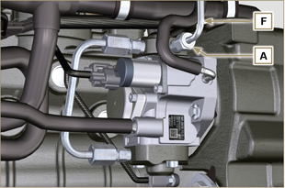  Fig 6.25
- Avvitare ma non serrare il dado D . | 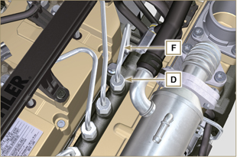  Fig 6.26
- Fissare le fascette F1 e F2 tramite le viti B1 e B2 sul collettore aspirazione C (coppia di serraggio 10 Nm ).  - Serrare in ordine il dado D (coppia di serraggio 30 Nm ) e A (coppia di serraggio 25 Nm ). | 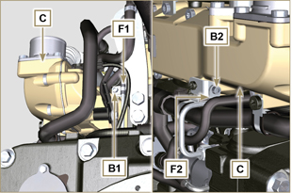  Fig 6.27
NOTA: Cliccare a fianco per riprodurre la procedura | https://www.youtube.com/embed/3ULD_PiHEaw?showinfo=0&rel=0

Sostituzione sensori ATS
Avvertenza

- I sensori NO _{x} sono identici, la discriminante tra sensore Upstream e Downstream è la posizione di montaggio su ATS ( Upstream = Ingresso ATS | Downstream = Uscita ATS ).
Tale posizione è discriminante anche per il collegamento del cablaggio SCR ( D1 > Ingresso ATS = connettore 5 pin | D2 > Uscita ATS = connettore 4 pin ).
- I sensori NO _{x} potrebbero essere sprovvisti di etichetta identificativa Upstream e Downstream (Ingresso/Uscita ATS).
- I sensori NO _{x} forniti a ricambio sono sprovvisti di etichetta identificativa Upstream e Downstream (Ingresso/Uscita ATS), dopo il montaggio eseguire una marcatura per una futura identificazione ( VERDE = Ingresso ATS | GIALLO = Uscita ATS ).
- I connettori sul cablaggio SCR per la connessione dell'iniettore DEF e SCR-T sono identici, marcare differentemente i connettori per evitare l'inversione di connessione al montaggio.
6.3.1 SCR-T  6.3.1.1 Smontaggio  1 - Disinnestare il connettore A .  2 - Svitare e rimuovere il sensore SCR-T B .  6.3.1.2 Montaggio  1 - Avvitare il sensore SCR-T B sull'ATS C .  2 - Serrare il sensore SCR-T B sull'ATS C (coppia di serraggio a 45 Nm ).  3 - Innestare il connettore A al sensore SCR-T B . | 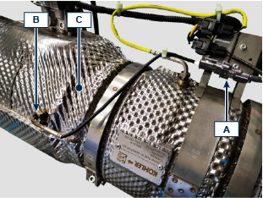
6.3.2 NO _{x}  6.3.2.1 Smontaggio  1 - Disinnestare il connettore D1 e D2 .  2 - Svitare le viti E e rimuovere le SCU F .  3 - Svitare e rimuovere i sensori NOx G dall' SCR C .  6.3.2.2 Montaggio  1 - Avvitare il sensore NOx G sull'ATS C .  2 - Serrare i sensori NOx G sull'ATS C (coppia di serraggio a 60 Nm ).  3 - Fissare le SCU F tramite le viti E (coppia di serraggio a 3 Nm ).  4 - Innestare il connettore D1 e D2 come descritto nelle targhette di connessione ( D1 > Upstream = connettore 5 pin | D2 > Downstream SCR = connettore 4 pin ). | 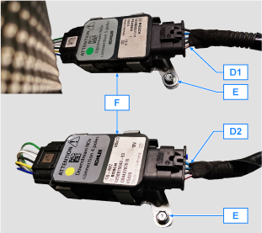  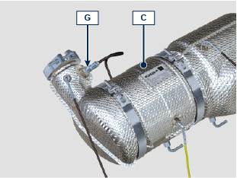  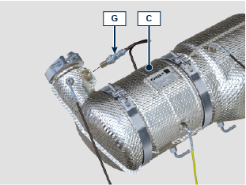
6.3.3 EGTS (Nero | Giallo)  6.3.3.1 Smontaggio  1 - Disinnestare il connettore H .  2 - Svitare e rimuovere il sensore EGTS L .  6.3.3.2 Montaggio  1 - Avvitare il sensore EGTS L sull'ATS C .  2 - Serrare il sensore EGTS L sull'ATS C (coppia di serraggio a 30 Nm ).  3 - Innestare il connettore H al sensore EGTS L . | 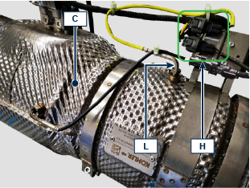
6.3.4 Delta-P  6.3.4.1 Smontaggio  1 - Allentare le fascette N e rimuovere i tubi P , Q dal sensore Delta-P M .  2 - Svitare la vite R e rimuovere il sensore Delta-P M dalla supporto S .  6.3.4.2 Montaggio  1 - Fissare il sensore Delta-P M sul supporto S tramite la vite R (coppia di serraggio a 10 Nm ).  2 - Innestare i tubi P , Q sui raccordi del sensore Delta-P M e fissarli con tle fascette N .  NOTA: I tubi P , Q devono essere posizionati come in origine. | 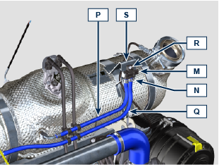  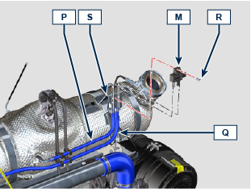  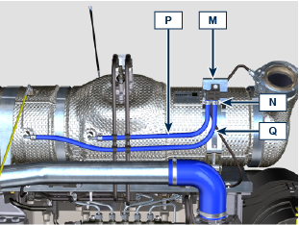

Sostituzione DPF
Pericolo

- Materiale altamente cancerogeno!
- Le polveri contenute all'interno del filtro DPF sono particolarmente sottili e quindi classificate come altamente pericolose per gli esseri viventi.
- Prima di procedere a qualsiasi operazione indossare:
mascherina antipolvere
guanti
occhiali protettivi
- Non far avvicinare nessun altro operatore che non sia dotato di dispositivi di sicurezza sopra menzionati.
6.4.1 Smontaggio  1 - Eseguire le operazioni del Par. 6.3.1.1.  2 - Allentare la fascetta B tramite le viti A .  3 - Disinnestare l'ATS C dalla linea di scarico D . | 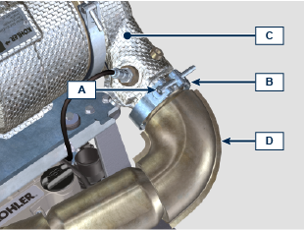
4 - Allentare la fascetta G e disinnestare il tubo H .  5 - Allentare la vite E .  5 - Allentare la vite F e rimuovere il gruppo C1 . | 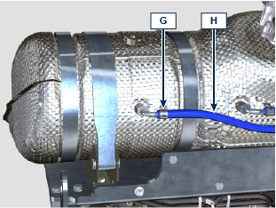  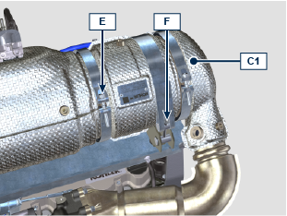
6 - Rimuovere il filtro DPF C2 . | 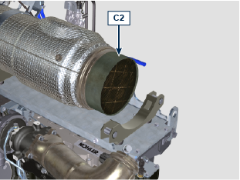
6.4.2 Montaggio  Importante  - Sostituire sempre la guarnizione M , ad ogni montaggio.  1 - Predisporre il filtro C2 con la tacca C2a e la freccia C2c (presente lungo la superficie della zona C2b ) rivolti verso il gruppo C3 .  2 - Posizionare le guarnizioni M sulla flangia del filtro C2 .  3 - Montare il filtro C2 all'interno del gruppo C3 e della fascetta L . | 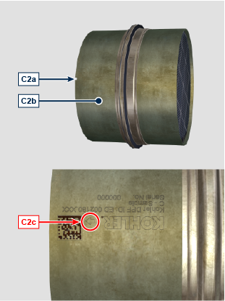  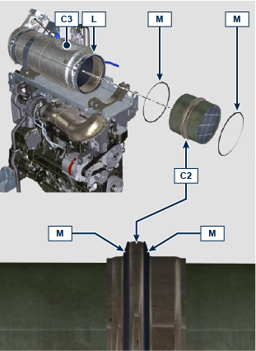
4 - Montare il gruppo C1 sul gruppo C3 all'interno della fascetta L . | 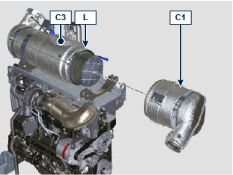
Avvertenza  - Evitare tensioni al montaggio dell'ATS C sulla linea di scarico, il disallineamento sul punto di giunzione MAX consentito è di 1° .  Montaggio  1 - Orientare il gruppo C1 sulla linea di scarico D .  2 - Innestare l'ATS C sulla linea di scarico D .  3 - Inserire la fascetta B sulle giunzione e serrare la vite A (coppia di serraggio a 12 Nm ).  4 - Fissare la fascetta L tramite la vite E (coppia di serraggio a 15 Nm ).  NOTA: Martellare leggermente lungo la superficie della fascetta L con un martello in gomma per assestare il componente C1 e ripetere il serraggio della vite E (coppia di serraggio a 15 Nm ) - ripetere l'operazione in questa nota più volte .  5 - Fissare la vite F (coppia di serraggio a 15 Nm ). | 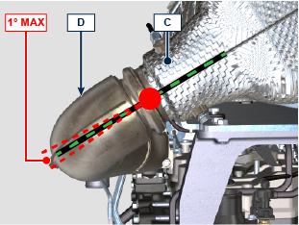
6 - Innestare il tubo H sul raccordo del gruppo C1 e fissarlo con la fascetta G .

Sostituzione pompa refrigerante e cinghia Poly-V
6.5.1 Smontaggio  NOTA: Eseguire le operazioni descritte al Par. 5.1 .  Importante  - Prima di eseguire l'operazione vedere il Par. 3.3.2 .  - Allentare le viti A e B .  - Allentare la vite C per togliere tensione alla cinghia D e rimuoverla.  - Svitare le viti E e rimuovere la puleggia F . | 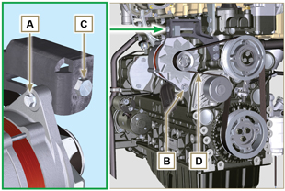  Fig 6.37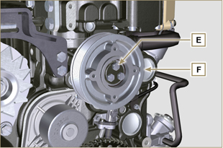  Fig 6.38
- Svitare le viti G e rimuovere la pompa H con la relativa guarnizione. | 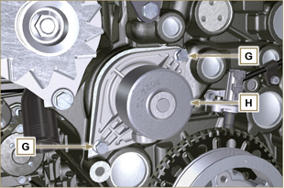  Fig 6.39
NOTA: Cliccare a fianco per riprodurre la procedura. | https://www.youtube.com/embed/tgDL1w2AUd0?showinfo=0&rel=0
6.5.2 Montaggio  Importante  - Sostituire sempre la guarnizione J , ad ogni montaggio.  - Sostituire sempre la cinghia D ad ogni montaggio.  - Movimentare i componenti come descritto nel Par. 2.17 .  - Sostiture tutte le guarnizioni ad ogni montaggio per tutti i componenti ove esse sono previste.  - Fissare la pompa refrigerante G con le viti H interponendo la nuova guarnizione J (coppia di serraggio a 25 Nm ). | 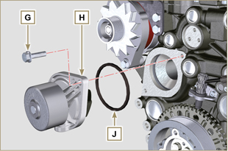  Fig 6.40
- Fissare la puleggia F tramite le viti E sul basamento K . | 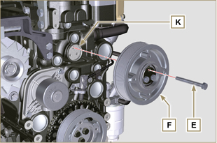  Fig 6.41
- Inserire la cinghia D sulle pulegge M .  - Avvitare la vite C portando il blocchetto L a 10mm dalla staffa N (quota C1 ).  - Serrare la vite A (coppia di serraggio a 25 Nm ).  - Serrare la vite B ( Fig . 6 . 37 - coppia di serraggio a consultare la circolare tecnica 710007 ).  - Avviare il motore e dopo qualche minuto di funzionamento spegnerlo e lasciarlo raffreddare a temperatura ambiente e verificare il tensionamento della cinghia nel punto p . Il controllo con vibrazione ha un valore compreso tra 135 e 178 Hz.  NOTA: Se la cinghia risulta non conforme ai valori di tensione prescritti procedere alla sostituzione. | 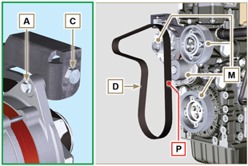  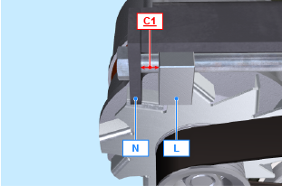  Fig 6.42
NOTA: Cliccare a fianco per riprodurre la procedura. | https://www.youtube.com/embed/Zrhc5qTwPRM?showinfo=0&rel=0

Sostituzione ruota fonica
6.6.1 Smontaggio  Importante  - Prima di eseguire l'operazione vedere il Par. 3.3.2 .  - Rimuovere la cinghia dell'alternatore eseguendo le operazioni 1 e 2 ( Par. 6.5.1 ) .  - Svitare le viti N e rimuovere il motorino d'avviamento A .  - Montare l'attrezzo ST_34 nella sede B del motorino avviamento tramite le viti N . | 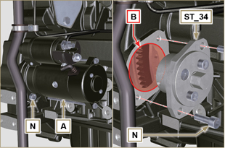  Fig 6.43
Importante  - Prestare attenzione durante l'operazione al punto 4 al fine di evitare urti sul sensore di giri E .  - Svitare le viti C e rimuovere la puleggia D . | 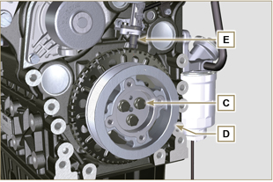  Fig 6.44
- Svitare le viti F e rimuovere la ruota fonica G . | 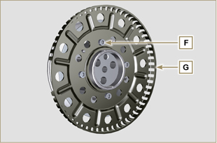  Fig 6.45
6.6.2 Montaggio  - Verificare che la spina H sia montata correttamente sulla puleggia D .  - Posizionare la ruota fonica G sulla puleggia D rispettando il riferimento della spina H .  - Fissare la ruota fonica G con le viti F (coppia di serraggio 10 Nm ). | 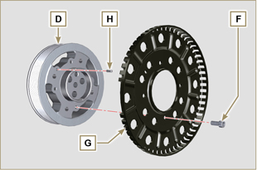  Fig 6.46
- Verificare che la spina L sia correttamente montata sull'albero a gomito M .  Importante  - Prestare attenzione durante l'operazione al punto 4 al fine di evitare urti sul sensore di giri E .  - Posizionare il gruppo puleggia D sull'albero a gomito M rispettando il riferimento con la spina L .  - Applicare grasso Molyslip AS Compound 40 sul filetto e sotto la testa della vite C .  - Serrare il gruppo puleggia D con la vite C (coppia di serraggio a 100 Nm )  - Eseguire le operazioni dal punto 3 al 7 del Par. 6.5.2. | 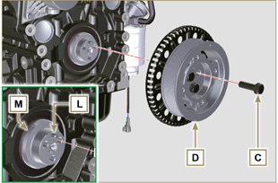  Fig 6.47
- Svitare le viti N e rimuovere l'attrezzo speciale ST_34 .  - Fissare il motorino A tramite le viti N (coppia di serraggio 45 Nm ). | 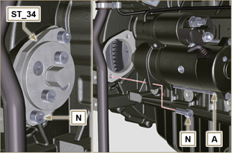  Fig 6.48

Sostituzione separatore vapori olio
6.7.1 Smontaggio  Importante  - Prima di eseguire l'operazione vedere il Par. 3.3.2 .  - Disinnestare l'innesto rapido A .  - Sganciare le fascette B e C .  - Disinnestare i manicotti D dal corpo sfiato E . | 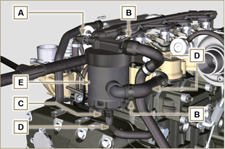  Fig 6.49
- Svitare le viti F e rimuovere il corpo sfiato E . | 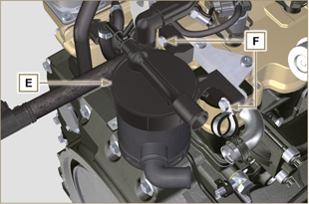  Fig 6.50
6.7.2 Montaggio  Avvertenza  - Verificare sempre l'integrità dei tubi, e nel caso di dubbi sulla loro integrità, sostituirli.  - Sostituire sempre la guarnizione M ad ogni montaggio.  - Fissare il corpo sfiato E tramite le viti F .  NOTA : Interporre la fascetta G tra la vite F e il corpo sfiato E .  - Innestare i manicotti D sul corpo sfiato E (Fig. 6.49).  - Fissare le fascette B e C (Fig. 6.49). | 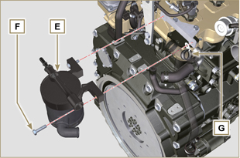  Fig 6.51

Sostituzione gruppo Oil cooler e filtro olio
6.8.1 Smontaggio gruppo Oil cooler  Importante  - Prima di eseguire l'operazione vedere il Par. 3.3.2 .  - Eseguire le operazioni descritte al Par 5.1 e Par 5.2 .  - Il gruppo Oil Cooler E non è riparabile.  - Sganciare le fascette A .  - Rimuovere i manicotti B dal gruppo Oil Cooler E . | 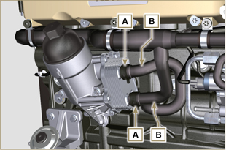  Fig 6.52
Avvertenza  - E' vietato l'uso di avvitatori.  - Utilizzare un contenitore adatto per recuperare l'eventuale olio residuo.  - Svitare il coperchio porta cartuccia H effettuando tre giri completi e attendere 1 minuto.  NOTA: questa operazione consentirà all'olio contenuto nel supporto E di defluire verso la coppa olio nel modo corretto.  - Svitare il coperchio porta cartuccia H e controllare che l'olio contenuto nel supporto filtro olio E sia defluito verso la coppa olio.  - Svitare le viti C e D e rimuovere il gruppo Oil Cooler E . | 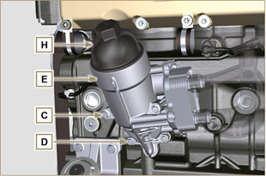  Fig 6.53
- Rimuovere le guarnizioni F e G dal gruppo Oil Cooler E . | 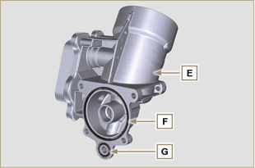  Fig 6.54
6.8.2 Sostituzione cartuccia filtro olio  - Rimuovere le guarnizioni L, M e N dal coperchio portacartuccia H .  - Rimuovere la cartuccia P dal coperchio portacartuccia H . | 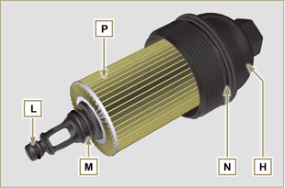  Fig 6.55
- Lubrificare ed inserire le guarnizioni L, M e N nelle sedi L1, M1 e N1 del coperchio portacartuccia H .  - Inserire la cartuccia P nel coperchio portacartuccia H . | 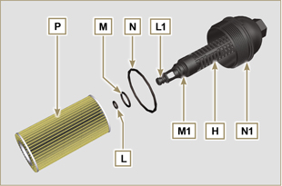  Fig 6.56
6.8.3 Montaggio gruppo Oil Cooler  Importante  - Nel caso di montaggio del raccordo U sul basamento S (coppia di serraggio manuale con Loctite 2701 sul filetto).  - Verificare che il piano Q sul supporto E e sul basamento S siano privi di impurità.  - Lubrificare ed inserire la guarnizione T sul raccordo U .  - Lubrificare ed inserire le guarnizioni sul supporto R :  F nella sede F1 ;  G nella sede G1 ;  - Fissare il supporto E tramite le viti C e D (coppia di serraggio a 10 Nm ).  - Inserire ed avvitare il supporto cartuccia H sul supporto filtro E (coppia di serraggio a 25 Nm ).  - Innestare i manicotti B sul supporto E e fissare i tubi B tramite le fascette A . | 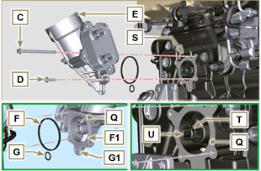  Fig 6.57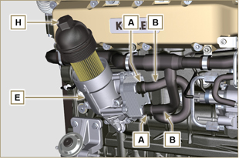  Fig 6.58

Sostituzione filtro carburante
6.9.1 Smontaggio  Importante  - Prima di eseguire l'operazione vedere il Par. 3.3.2 .  Avvertenza  - Il filtro carburante non è sempre montato sul motore.  - In fase di smontaggio del sensore E , utilizzare un contenitore adatto per recuperare il carburante contenuto all'interno della cartuccia F .  - Sganciare le fascette A e sfilare i tubi B dal supporto H .  - Svitare il sensore E dalla cartuccia F .  - Svitare la cartuccia F dal supporto H .  - Svitare le viti C e rimuovere il supporto H . | 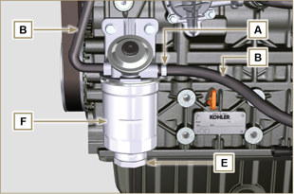  Fig 6.59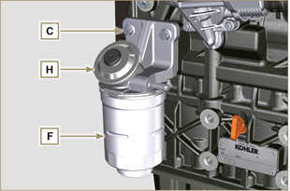  Fig 6.60
Avvertenza  - Controllare la presenza del filtro della pompa alimentazione carburante ed eseguire la sostituzione se necessario.  - Sganciare la fascetta D .  - Disinnestare il tubo E .  - Svitare il filtro G dalla pompa Q . | 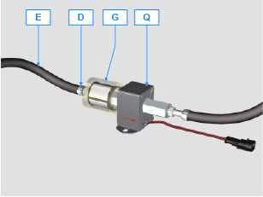
- Avvitare il nuovo filtro G sulla pompa Q (coppia di serraggio a 20 Nm ).  - Innestare il tubo E sul filtro G e fissarlo con la fascetta D . | 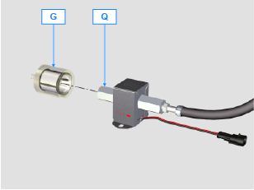
6.9.2 Montaggio  - Fissare il supporto filtro carburante H con le viti C sul basamento M (coppia di serraggio a 25 Nm ).  - Innestare i tubi B sul supporto H .  - Fissare i tubi B con le fascette A . | 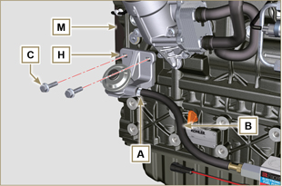  Fig 6.61
- Lubrificare la guarnizione N con carburante.  - Serrare la cartuccia F sul supporto H (coppia di serraggio a 17 Nm ).  - Montare la guarnizione J sul sensore E e lubrificare con carburante.  - Avvitare il sensore E sulla cartuccia F (coppia di serraggio a 5 Nm ). | 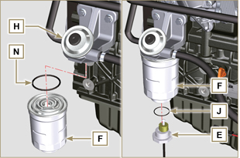  Fig 6.62

Sostituzione valvola SCV
Avvertenza  - Prima di procedere con l'operazione di sostituzione, accertarsi che l'area di lavoro sia priva di polveri (la parte X della valvola B è molto sensibile alle micropoloveri).  - Porre particolare attenzione alla pulizia ed evitare qualsiasi tipo di contaminazione durante l'operazione di sostituzione - Prima di procedere con l'operazione di sostituzione, pulire accuratamente l'esterno della pompa A - Evitare qualsiasi contatto con la parte X della valvola durante l'operazione di sostituzione.  - Lubrificare la parte X della valvola B con olio spray.  - Prima di procedere con l'operazione di sostituzione accertarsi che la chiave del quadro macchina sia su OFF .  - Montare la nuova valvola nella stessa posizione della precedente. | 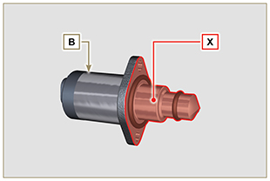  Fig. 6.60
6.10.1 Smontaggio  1 - Disinnestare il connettore C dalla valvola B .  2 - Svitare le viti D .  3 - Rimuovere la valvola B dalla pompa A . | 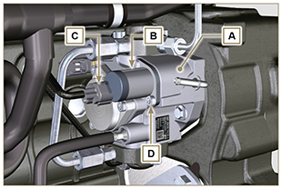  Fig. 6.61
6. 10 .2 Montaggio  1 - Inserire i prigionieri E in dotazione con la valvola B nei fori di fissaggio della pompa A e inserire la guarnizione F sulla sede della pompa A .  2 - Montare la valvola B sulla pompa A utilizzando i prigionieri E come guida di posizionamento.  3 - Rimuovere i prigionieri E e fissare la valvola B tramite le viti D (coppia di serraggio a 6 Nm).  4 - Fissare la valvola B tramite le viti D (coppia di serraggio a 10 Nm). | 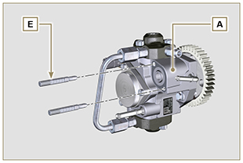  Fig. 6.62
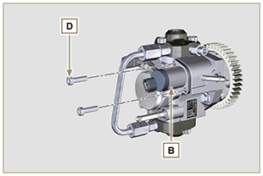  Fig. 6.63 | 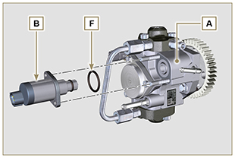  Fig. 6.64

Sostituzione filtro DEF (solo versioni SCR)
Avvertenza
- Non lubrificare le guarnizioni A con olio o carburante.
- Il filtro D comprende le guarnizioni A in confezione.
- Evitare qualsiasi tipo di contaminazione durante l'operazione di sostituzione.
- Prima di procedere con l'operazione, accertarsi che la chiave del quadro macchina sia su OFF e che la pompa DEF abbia effettuato l'operazione di svuotamento del circuito.
6.11.1 Smontaggio  1 - Svitare il tappo B .  2 - Rimuovere il tappo B e estrarre il supporto filtro C .  3 - Estrarre il filtro D .  4 -Pulire con DEF caldo la sede del filtro D sulla pompa E se si rileva delle impurità. | 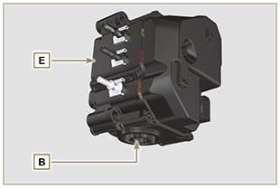  Fig. 6.65
6.11.2 Montaggio  1 - Lubrificare con DEF o acqua distillata le guarnizioni A .  2 - Posizionare il supporto filtro C insieme al filtro D all'interno della pompa E .  3 - Serrare il tappo B (coppia di serraggio a 20 Nm). | 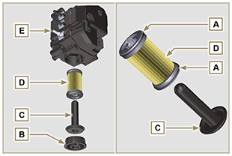  Fig.6.66

Sostituzione filtro ingresso pompa DEF (solo versioni SCR)
Avvertenza  - Non lubrificare con olio o carburante il raccordo C o il connettore A .  - Il raccordo C comprende la guarnizione E in confezione.  - Evitare qualsiasi tipo di contaminazione durante l'operazione di sostituzione.  - Prima di procedere con l'operazione di sostituzione, accertarsi che la chiave del quadro macchina sia su OFF e che la pompa DEF abbia effettuato l'operazione di svuotamento del circuito. | 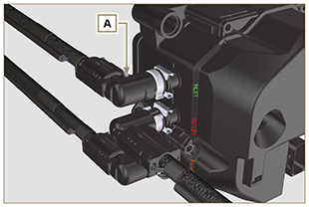  Fig. 6.67
6.12.1 Smontaggio  1 - Disinnestare il tubo A .  2 - Rimuovere il fermo B .  3 - Sfilare il raccordo C . | 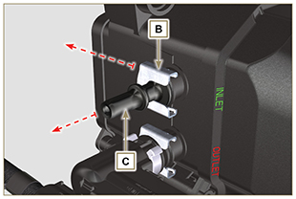  Fig. 6.68
6.12.2 Montaggio  Avvertenza  - Verificare la presenza della guarnizione E sul raccordo C .  1 - Inserire il raccordo C nella pompa D .  2 - Inserire il fermo B sulla pompa D e il raccordo C .  3 - Innestare il tubo A sul raccordo C . | 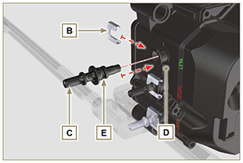  Fig. 6.69

Sostituzione iniettore DEF (solo versioni SCR)
Avvertenza  - In caso di non sostituzione dell'iniettore E , la guarnizione F deve essere tassativamente sostituita ad ogni smontaggio.  - L'iniettore E non è riparabile.  - E' vietato rimuovere l'iniettore E1 dal corpo iniettore E2 .  - La guarnizione F è premontata sul componente E nuovo.  - Prima di procedere con l'operazione, accertarsi che la chiave del quadro macchina sia su OFF e che la pompa DEF abbia effettuato l'operazione di svuotamento del circuito.  - I connettori sul cablaggio SCR per la connessione dell'iniettore DEF ( C ) e SCR-T sono identici, marcare differentemente i connettori per evitare l'inversione di connessione al montaggio. | 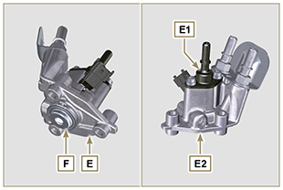  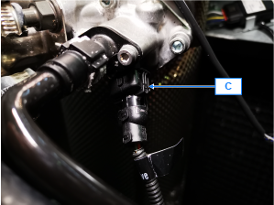  Fig. 6.70
6.13.1 Smontaggio  1 - Disinnestare i tubi A e B .  2 - Disinnestare il connettore C .  3 - Svitare le viti D e rimuovere l'iniettore E . | 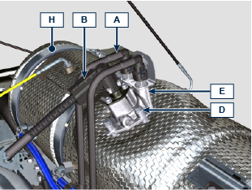  Fig.6.71
6.13.2 Montaggio  1 - Posizionare l'iniettore E sul supporto G dell'SCR H .  2 - Serrare l'iniettore E tramite le viti D (coppia di serraggio a 8 Nm ).  3 - Innestare il connettore C .  4 - Innestare i tubi A e B . | 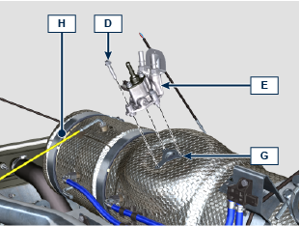  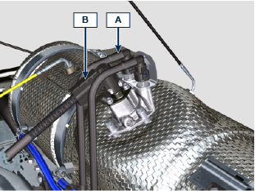  Fig.6.71a

Sostituzione filtro imbocco serbatoio DEF (solo versioni SCR)
Avvertenza
Evitare qualsiasi tipo di contaminazione durante l'operazione di sostituzione.
Questa istruzione è valida se il serbatoio DEF è fornito da KOHLER .
6.14.1 Smontaggio  1 - Sbloccare e rimuovere il tappo A del serbatoio B . | 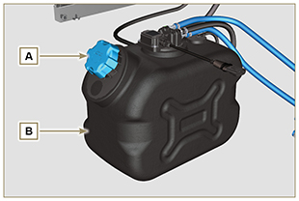  Fig. 6.72
2 - Premere le linguette di sblocco C1 e C2 e rimuovere il fermo C dal serbatoio B . | 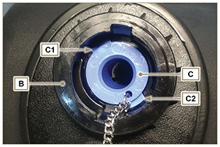  Fig. 6.73
3 - Rimuovere il filtro D. | 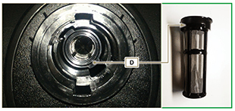  Fig. 6.74
6.14.2 Montaggio  1 - Inserire il filtro D all'interno della sede nel serbatoio B (Fig. 6.74).  2 - Inserire il fermo C all'interno della sede nel serbatoio B e spingerlo fino al blocco delle linguette C1 e C2 (Fig. 6.73).  3 - Montare il tappo A sul serbatoio B fissandolo nella posizione di blocco. | 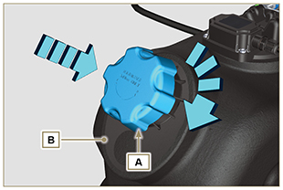  Fig. 6.75

